新 书 推 荐

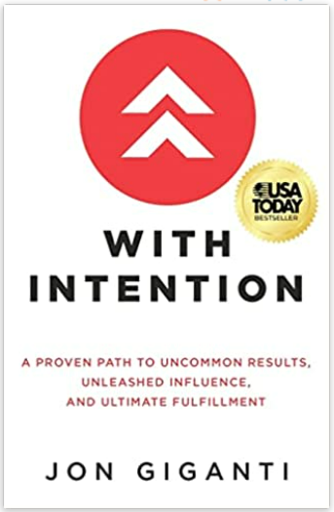
中文书名：《意图：获得非凡成果、释放影响力和实现圆满的有效途径》
英文书名：With Intention: A Proven Path to Uncommon Results, Unleashed Influence, and Ultimate Fulfillment
作 者：Jon Giganti
出 版 社：Ethos Collective
代理公司：Waterside/ANA/Susan Xia
页 数：163页
出版时间：2022年10月
代理地区：中国大陆
审读资料：电子稿
类 型：励志

内容简介：

《今日美国》畅销书

这个世界让人分心。你关注自己的意图吗？

我们快节奏的生活不允许有太多时间进行反思。在我们不断追求更多的过程中，大多数人最终得到的却越少。和平远离我们。我们深感沮丧，不满足感充斥着我们的灵魂。
2013年，作家乔恩·吉甘蒂的生活陷入低谷。他的工作陷入困境，婚姻状况更糟。当他照镜子时，一点也不喜欢镜子里的那个人。作为有两个孩子的父亲，他知道需要改变现状。
谢天谢地，他得到了第二次机会。

更努力地工作不是解决问题的办法。集中精力也不会解决问题。乔恩需要做出大刀阔斧的改变。他开始关注自己的意图，当他这样做时，解决办法缓慢而稳定地出现。
乔恩发现了一个改变一切的过程，但首先改变了他。这就是真正的转变总是从我们自己开始的地方。

在《意图》中，你会发现，围绕生活的目标不仅是可能实现的，而且是活出精彩的关键。在这本突破性的书中，你将学习并利用“意图之轮”©的五个组成部分：
●认识：确定个人盲点和专业差距，以便能够发挥自己的天赋，充分利用时间。
●作用：完全掌控自己的过去和现在，使注意力不再受到“黑客”的攻击。
●抱负：创造一个新的未来，体现你的理想传统。
●操作：利用正确的思维模式，赢得更多时间实现愿景。
●调整：不断进步，以有意义的方式为你的世界做出贡献。
注意力需要集中精力。意图需要专注的心。

从今天开始，开启释放影响力、取得非凡成果和最终成就的道路。

作者简介：

乔恩·吉甘蒂（Jon Giganti）是一位狂热的学习者，作家和演讲者，他曾经努力寻找激情和声音。他学会了富足心态的力量和突破自我限制信念的重要性。他认为痛苦也是最大的潜力，他的最终目标是激发催化剂来发挥其独特的潜力。乔恩是一家价值数十亿美元的SaaS技术公司CCC Intelligent Solutions的副总裁。他还担任一家非营利组织“创造性生活”的董事会成员，该组织为身体残疾的个人提供独立生活的条件。他和妻子米歇尔有三个很棒的孩子，住在俄亥俄州的新奥尔巴尼。

谢谢您的阅读！
请将反馈信息发至：夏蕊（Susan Xia）
安德鲁·纳伯格联合国际有限公司北京代表处
北京市海淀区中关村大街甲59号中国人民大学文化大厦1705室
邮编：100872
电话：13581679124
传真：010-82504200
Email：Susan@nurnberg.com.cn
网址：http://www.nurnberg.com.cn
微博：http://weibo.com/nurnberg
豆瓣小站：http://site.douban.com/110577/
微信订阅号：ANABJ2002

